C 言語における `extern` と実体の理解
github-actions[bot]
Sun, 1 Mar 2026 21:06:51 +0000 cbf6a8f

extern とは何か？
extern は 外部に定義された関数や変数の参照を宣言するキーワード である。
主に複数ファイルにまたがって関数や変数を共有する際に使用される。

関数と変数における extern の違いと使い方

関数の extern
- C 言語では、関数は 暗黙的に extern 扱い になる。
- ただし、可読性や意図の明示の観点から extern を明示することが推奨される。
// sample.h
extern void print_message(void); // extern を明示すると意図が伝わる
// sample.c
#include "sample.h"
void print_message(void) {
printf("Hello, World!\n");
}
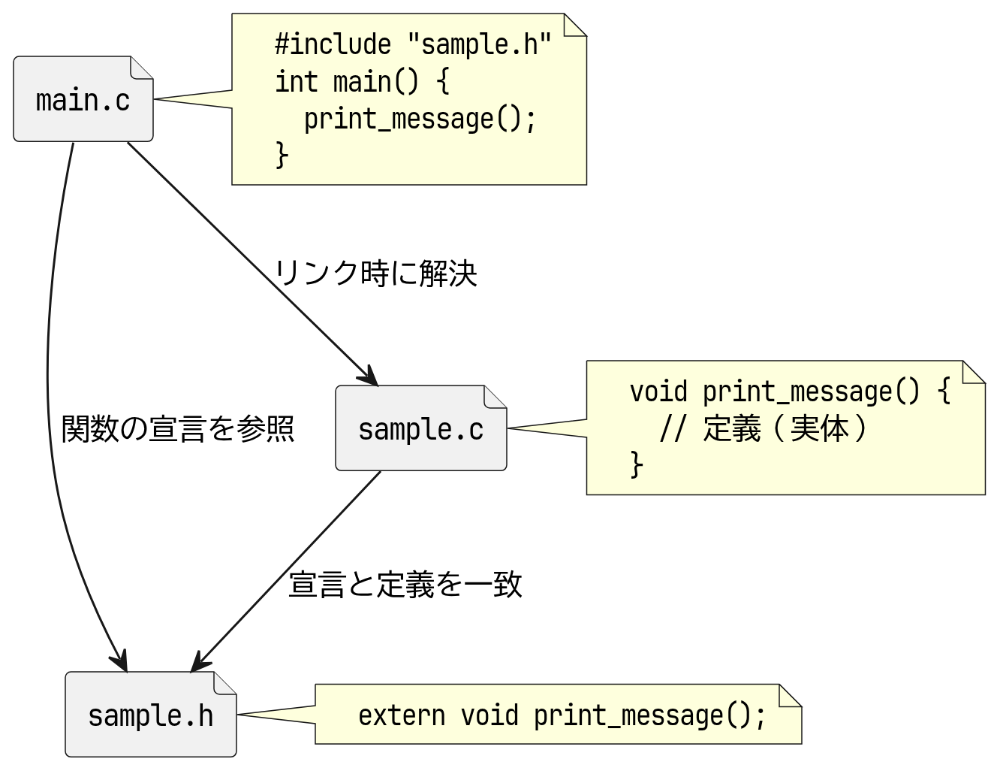
関数の extern による参照関係

変数の extern
- 変数は extern を明示しなければ外部から参照できない。
- 実体 (メモリの確保) は 1 か所のソースファイル にだけ必要である。
// global.h
extern int global_counter;
// global.c
int global_counter = 0;
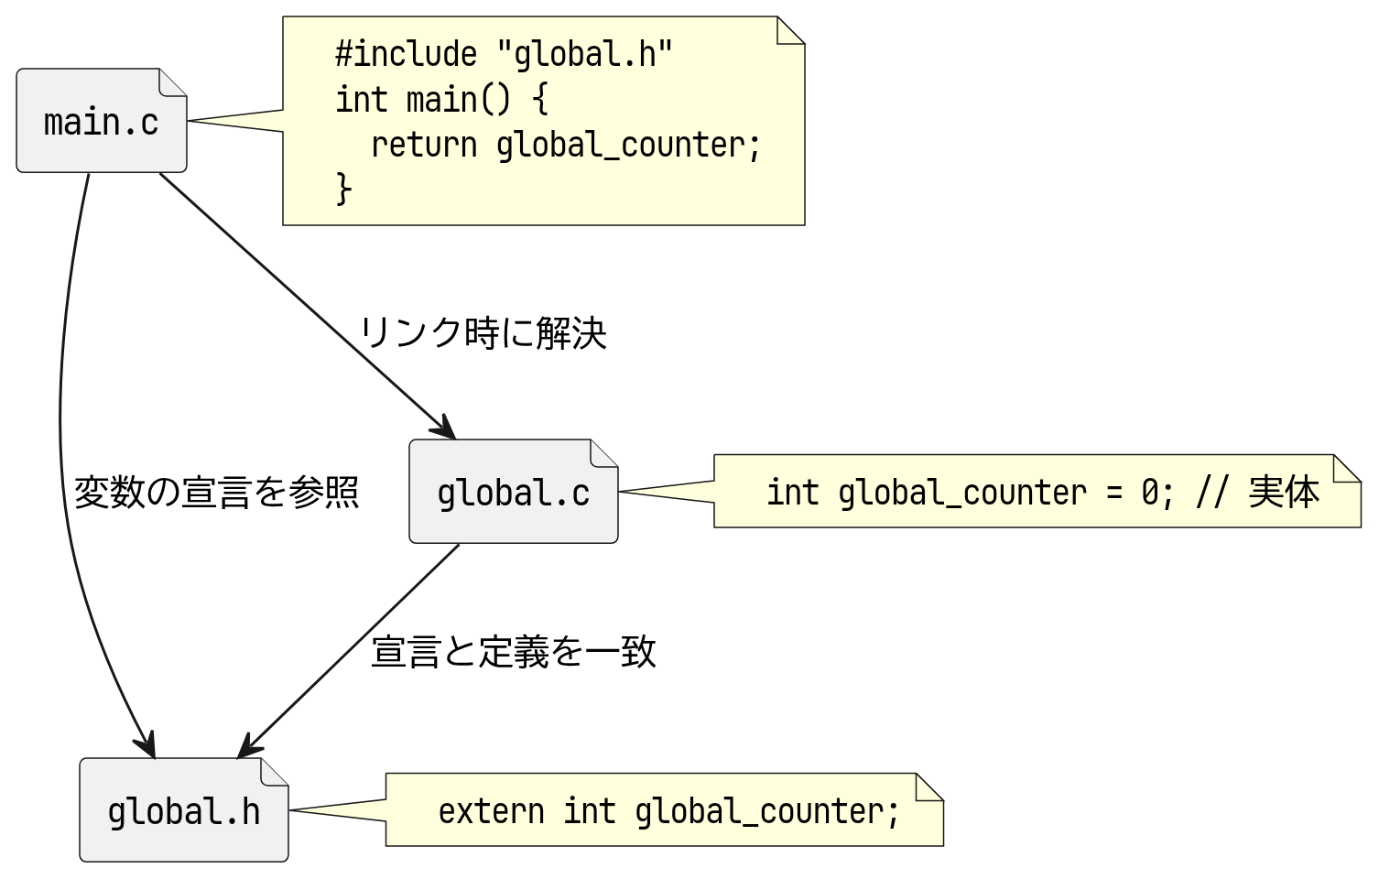
変数の宣言と定義の関係

C++ との相互運用 (extern "C")
C++ では関数名に名前修飾が行われるため、C 関数を直接リンクできない。

解決策: extern "C" を使う
// sample.h
#ifdef __cplusplus
extern "C" {
#endif
extern void my_function(void);
#ifdef __cplusplus
}
#endif
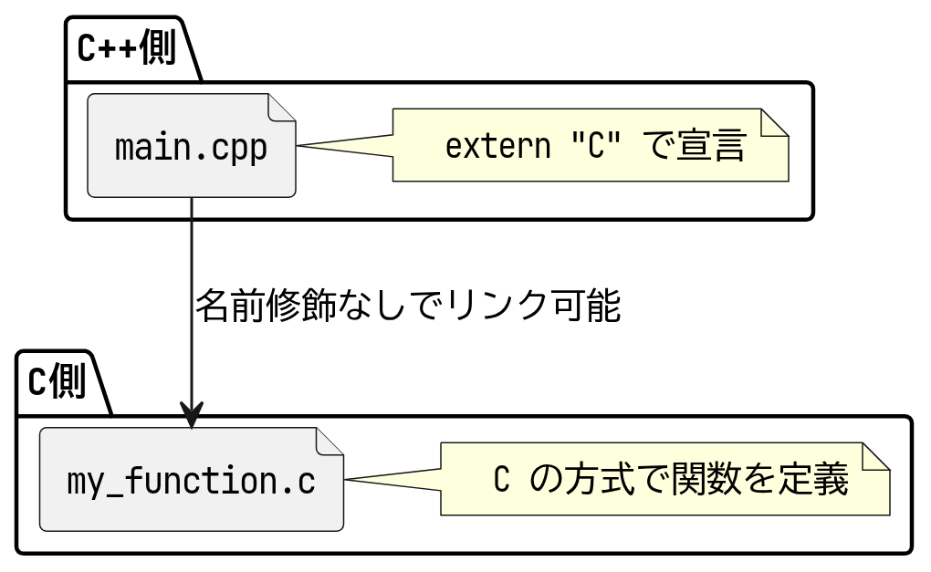
C++ と C 間のリンクのイメージ

なぜヘッダファイルに実体を定義してはいけないのか?

理由: 複数の実体が生成される
// NG: header.h
int counter = 0; // 実体を定義してしまっている
これを複数ファイルで include すると、リンク時にエラーが発生する:
multiple definition of `counter`
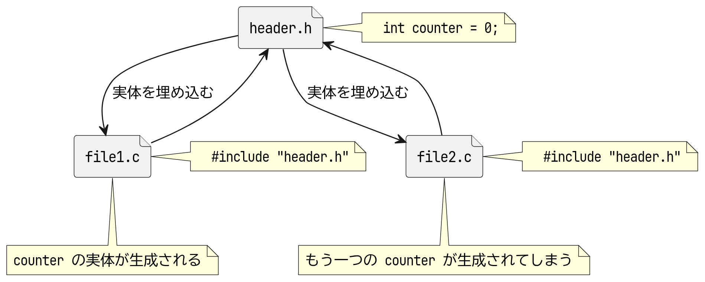
ヘッダに実体があるとどうなるか (NG 例)

extern があっても実体がない場合は?
- コンパイルは通るが リンク時に未定義シンボルエラー になる。
// header.h
extern int missing_var;
// main.c
#include "header.h"
int main() {
return missing_var; // リンクエラー
}
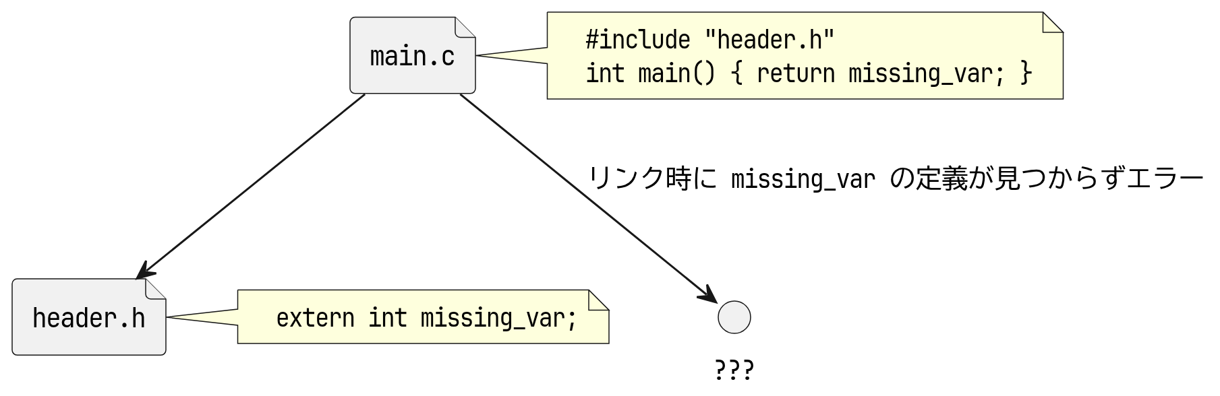
宣言のみで実体がない場合

extern がない変数や関数はファイル内に閉じる
- static を使うことで、外部に公開しないローカルなシンボルとして定義可能である。
// file.c
static int local_counter = 0; // 他ファイルからアクセス不可
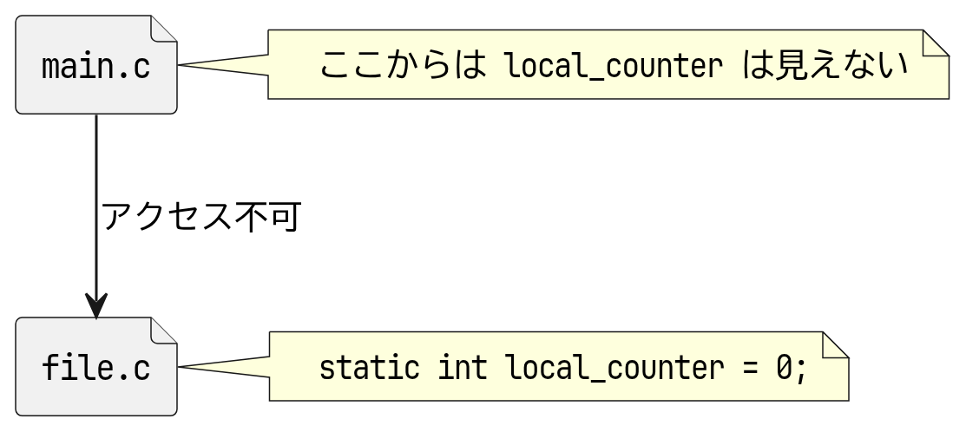
static 変数と外部ファイルの関係

関数の重複
C 言語では 関数の定義は重複できない。複数の .o ファイルに同じシンボル (関数名) があると、リンク時にエラーになる。
しかし、テストやモックライブラリの構成時に例外的に許される手法がある。

モック関数と #pragma weak
テスト用に本物の関数の代わりに モック関数を使いたい場合、#pragma weak を使うことで、モック関数を「弱い定義 (weak symbol)」として登録 し、リンク時に本物の関数があればそちらを優先させることができる。
// mock.c（モック側）
#include <stdio.h>
#pragma weak real_func
void real_func() {
printf("This is a mock!\n");
}
// real.c（本物の実装）
#include <stdio.h>
void real_func() {
printf("This is the real one!\n");
}
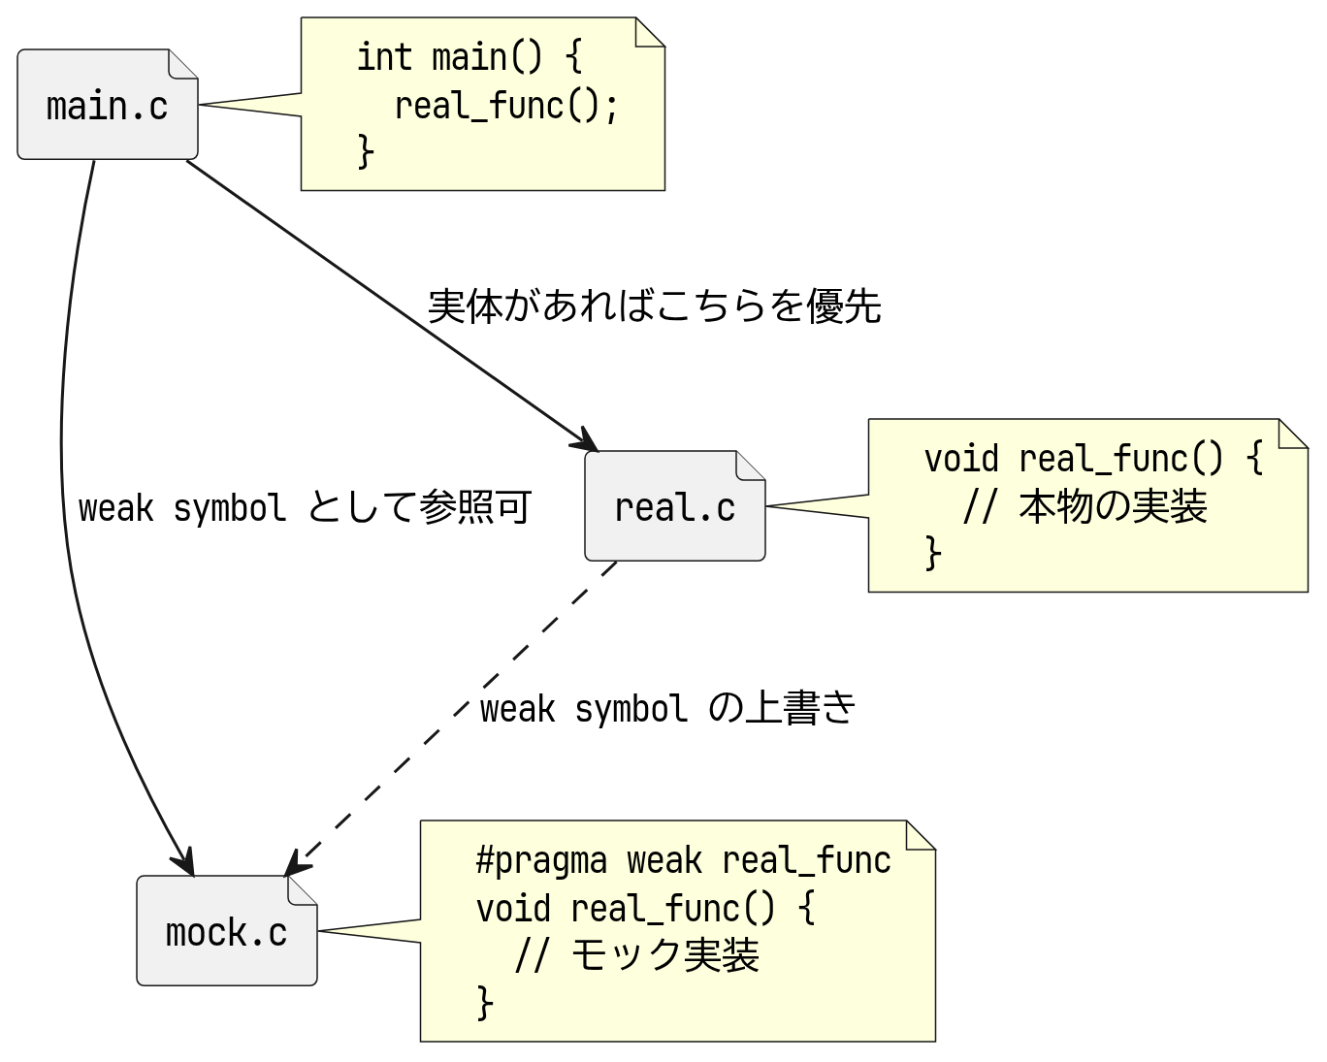
モックと実体の関数の解決関係

実行時の振る舞い
リンク対象 | 実行結果
main.o + mock.o | “This is a mock!” が表示される
main.o + mock.o + real.o | “This is the real one!” が表示される

注意点
- #pragma weak は GCCなどの一部コンパイラに依存 する。
- 本番コードでは使用を避け、主にユニットテストのための手法 として理解する。

まとめ
項目 | 説明
extern | 外部の定義を参照するキーワード
関数の宣言 | extern を省略可だが、可読性から明示推奨
実体 (定義) | メモリを確保する唯一の場所
ヘッダでの実体定義 | 複数ファイルで include されると危険
C++ 相互運用 | extern "C" でCの名前修飾を防止
static | ファイル内限定のシンボル
関数の重複定義 | 原則禁止だが #pragma weak で差し替え可能
weak symbol のリンク順 | 実体が存在すればそちらが優先される

